Система с распределённым интеллектом для совместного взаимодействия Человека с Роботом «Play Together»

Авторы: Ломов Артём 9 класс, Исаченко Андрей 10 класс
Зеленоградская лаборатория робототехники на базе ГБОУ Лицея №1557
Научный руководитель: Белиовская Л.Г., к.ф.-м.н.

Игра «Крестики-нолики», изобретённая в Западной Европе примерно в XI веке, изначально были азартной, а теперь же является широко распространённой, известной игрой, которая успешно используется для раннего развития интеллекта у детей. Она является хорошим средством общения и отдыха людей, не требующим длительного напряжения интеллекта.
В работе ставится задача создания интерактивной системы и действующей модели робота для проведения интеллектуальных игр робота с человеком. Решается задача организации взаимодействия человека с роботом, в котором обмен данными происходит с помощью анализа положения лазерного луча.
Проект состоит из компьютерного приложения, написанного в среде LabVIEW, робота, видеосистемы, разлинованного поля для игры «Крестики-нолики». Программа составлена в инженерной среде программирования LabVIEW.
Описание возможностей роботизированной системы:
- Организация игры «Крестики-нолики».
- Создание мобильного робота с возможностью движения в любом направлении.
- Разработка двух алгоритмов действия робота при игре в «Крестики-нолики» разных уровней сложности.
- Анализ изображения с последующим нахождением на нём луча лазера и отрисовка его положения на виртуальном игровом поле.
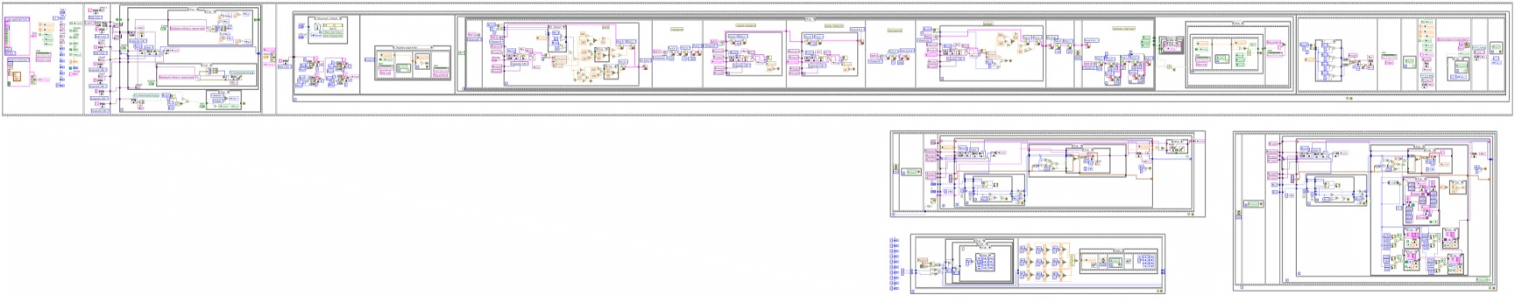
- Управление движением робота с машинным зрением.
Блок-диаграмма

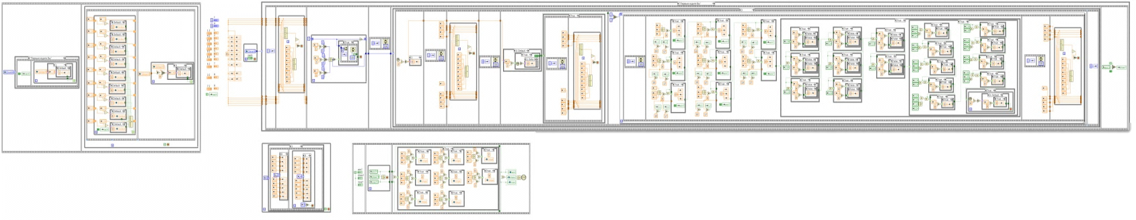
В начале работы происходит настройка параметров.
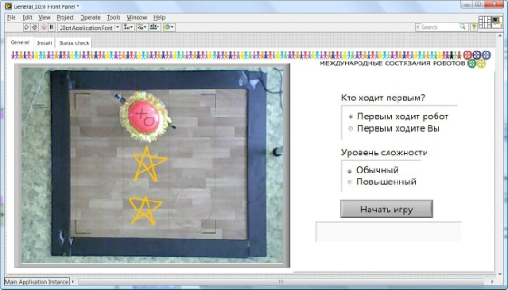
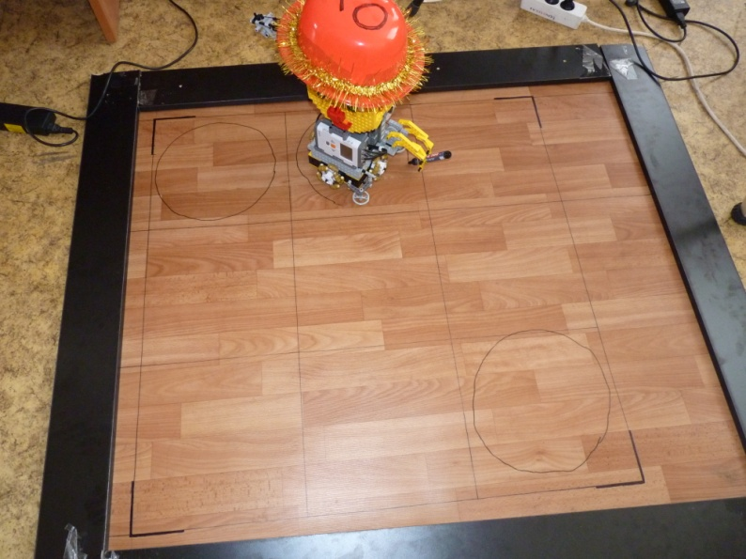
На красочно оформленной лицевой панели в реальном времени отображается видео игры с запоминанием конфигурации пути лазерного луча ходов игрока. Отображаются захваченные в режиме online кадры ходов робота и человека, радиокнопки для выбора режима игры и уровня сложности, кнопки «Начало игры» / «Сыграть ещё раз» с функцией отображения текущей очерёдности хода.
Наличие Debug-блока позволяет настраивать работу системы и исправлять возникающие неточности. В графических элементах оператор видит процессы нахождения шаблонов и анализа хода человека.
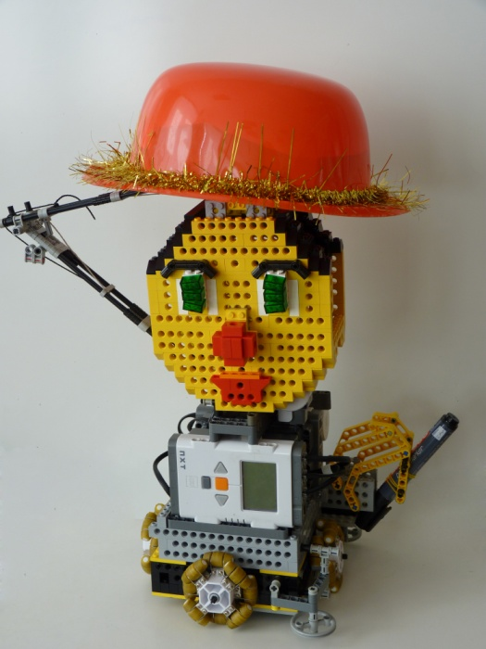
Автономный мобильный робот является системой с распределённым интеллектом. Состоит из двух микрокомпьютеров NXT (один управляет передвижением, другой – движением активных элементов), шести моторов, один из которых отвечает за манипуляции маркером, другой за движение шляпы, а остальные четыре - за перемещение робота по игровому полю. На роботе закреплены четыре уникальных колеса, позволяющих ему двигаться в любом направлении без разворота. Для этого два мотора двигаются синхронно, а движение двух других независимо. Это также позволяет совершать роботу разворот вокруг своей оси.
Робот анализирует ход игрока, выезжает на позицию, в которой самостоятельно рисует нолик, после чего почтительно приподнимает шляпу и предлагает человеку продолжить игру. В случае победы робот исполняет танец радости Малопургинского района Удмуртии села Бураново.
В конце игры пользователь может выразить свои эмоции в цветном рисунке на игровом поле. Для этого был разработан графический редактор для рисования лазерным лучом с возможностью выбора цвета отображения его на рисунке.

E-mail для связи: Robotics-forever@yandex.ru

